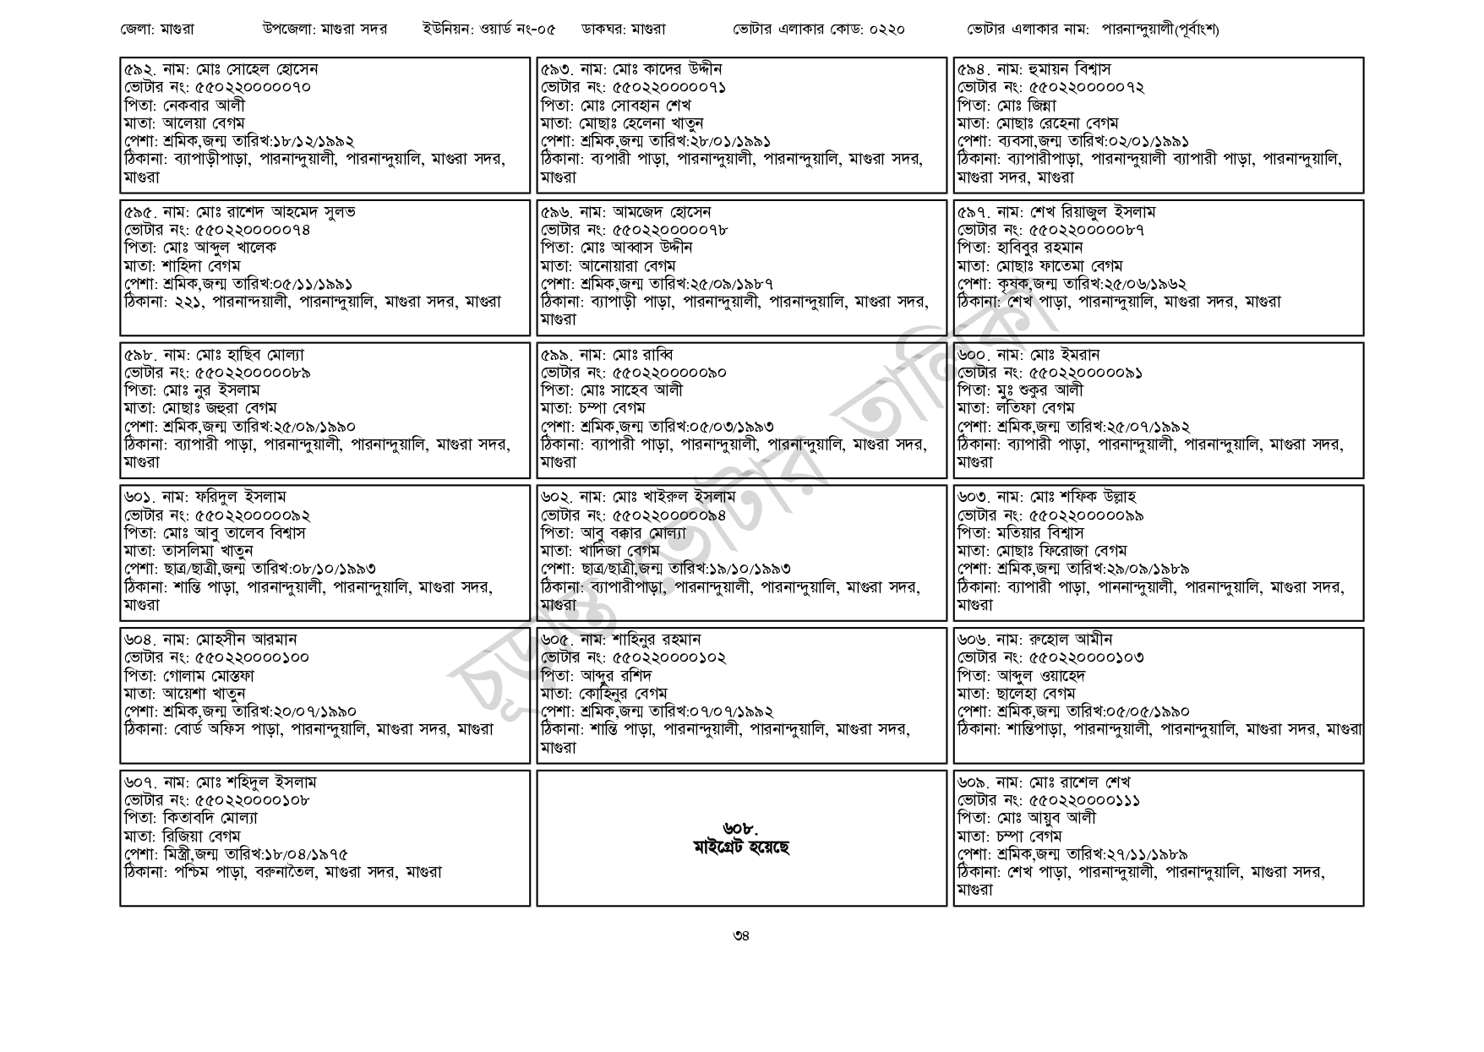
জেলা: মাগুরা
উপজেলা: মাগুরা সদর
ইউনিয়ন: ওয়ার্ড নং-০৫
ডাকঘর: মাগুরা
ভোটার এলাকার কোড: ০২২০
ভোটার নং: ৫৫0220000070
৫৯৩. নাম: মোঃ কাদের উদ্দীন [ভোটার নং: ৫৫০220000071
৫৯২. নাম: মোঃ সোহেল হোসেন
পিতা: নেকবার আলী
মাতা: আলেয়া বেগম
পেশা: শ্রমিক,জন্ম তারিখ: ১৮/১২/১৯৯২
ঠিকানা: ব্যাপাড়ীপাড়া, পারনান্দুয়ালী, পারনান্দুয়ালি, মাগুরা সদর,
মাগুরা
৫৯৫. নাম: মোঃ রাশেদ আহমেদ সুলভ
[ভোটার নং: ৫৫0220000074
পিতা: মোঃ আব্দুল খালেক
মাতা: শাহিদা বেগম
পেশা: শ্রমিক,জন্ম তারিখ:০৫/১১/১৯৯১
ঠিকানা: ২২১, পারনান্দয়ালী, পারনান্দুয়ালি, মাগুরা সদর, মাগুরা
৫৯৮. নাম: মোঃ হাছিব মোল্যা
[ভোটার নং: ৫৫02200000৮৯
পিতা: মোঃ নুর ইসলাম
মাতা: মোছাঃ জহুরা বেগম
পেশা: শ্রমিক,জন্ম তারিখ: ২৫/০৯/১৯৯০
ঠিকানা: ব্যাপারী পাড়া, পারনান্দুয়ালী, পারনান্দুয়ালি, মাগুরা সদর,
| মাগুরা
৬০১. নাম: ফরিদুল ইসলাম
[ভোটার নং: ৫৫02200000৯২
পিতা: মোঃ আবু তালেব বিশ্বাস
মাতা: তাসলিমা খাতুন
পেশা: ছাত্র/ছাত্রী,জন্ম তারিখ:০৮/১০/১৯৯৩
ঠিকানা: শান্তি পাড়া, পারনান্দুয়ালী, পারনান্দুয়ালি, মাগুরা সদর,
মাগুরা
৬০৪. নাম: মোহসীন আরমান
ভোটার নং: ৫৫০২২০০০০১০০
পিতা: গোলাম মোস্তফা
মাতা: আয়েশা খাতুন
পেশা: শ্রমিক,জন্ম তারিখ:২০/০৭/১৯৯০
ঠিকানা: বোর্ড অফিস পাড়া, পারনান্দুয়ালি, মাগুরা সদর, মাগুরা
৬০৭. নাম: মোঃ শহিদুল ইসলাম
[ভোটার নং: ৫৫0220000১০৮
পিতা: কিতাবদি মোল্যা
মাতা: রিজিয়া বেগম
পেশা: মিস্ত্রী,জন্ম তারিখ: ১৮/০৪/১৯৭৫
ঠিকানা: পশ্চিম পাড়া, বরুনাতৈল, মাগুরা সদর, মাগুরা
পিতা: মোঃ সোবহান শেখ
মাতা: মোছাঃ হেলেনা খাতুন পেশা: শ্রমিক জন্ম তারিখ: ২৮/০১/১৯৯১
ঠিকানা: ব্যপারী পাড়া, পারনান্দুয়ালী, পারনান্দুয়ালি, মাগুরা সদর, মাগুরা
৫৯৬. নাম: আমজেদ হোসেন [ভোটার নং: ৫৫0220000078 পিতা: মোঃ আব্বাস উদ্দীন
মাতা: আনোয়ারা বেগম
পেশা: শ্রমিক,জন্ম তারিখ:২৫/০৯/১৯৮৭
ঠিকানা: ব্যাপাড়ী পাড়া, পারনান্দুয়ালী, পারনান্দুয়ালি, মাগুরা সদর,
| মাগুরা
৫৯৯. নাম: মোঃ রাব্বি
[ভোটার নং: ৫৫০২২০০০০০৯০
পিতা: মোঃ সাহেব আলী
মাতা: চম্পা বেগম
পেশা: শ্রমিক,জন্ম তারিখ:০৫/০৩/১৯৯৩
ঠিকানা: ব্যাপারী পাড়া, পারনান্দুয়ালী, পারনান্দুয়ালি, মাগুরা সদর,
| মাগুরা
৬০২. নাম: মোঃ খাইরুল ইসলাম
[ভোটার নং: ৫৫০2200000৯৪
পিতা: আবু বক্কার মোল্যা
মাতা: খাদিজা বেগম
পেশা: ছাত্র/ছাত্রী,জন্ম তারিখ: ১৯/১০/১৯৯৩
ঠিকানা: ব্যাপারীপাড়া, পারনান্দুয়ালী, পারনান্দুয়ালি, মাগুরা সদর,
| মাগুরা
৬০৫. নাম: শাহিনুর রহমান
ভোটার নং: ৫৫০২২০০০০১০২
পিতা: আব্দুর রশিদ
মাতা: কোহিনুর বেগম
পেশা: শ্রমিক,জন্ম তারিখ: ০৭/০৭/১৯৯২
ঠিকানা: শান্তি পাড়া, পারনান্দুয়ালী, পারনান্দুয়ালি, মাগুরা সদর, | মাগুরা
৬০৮.
মাইগ্রেট হয়েছে
ভোটার এলাকার নাম: পারনান্দুয়ালী(পূর্বাংশ)
৫৯৪ নাম: হুমায়ন বিশ্বাস
ভোটার নং: ৫৫0220000012 পিতা: মোঃ জিন্না
মাতা: মোছাঃ রেহেনা বেগম
পেশা: ব্যবসা,জন্ম তারিখ: ০২/০১/১৯৯১
ঠিকানা: ব্যাপারীপাড়া, পারনান্দুয়ালী ব্যাপারী পাড়া, পারনান্দুয়ালি, মাগুরা সদর, মাগুরা
৫৯৭. নাম: শেখ রিয়াজুল ইসলাম
ভোটার নং: ৫৫022000008৭
পিতা: হাবিবুর রহমান
মাতা: মোছাঃ ফাতেমা বেগম
পেশা: কৃষক,জন্ম তারিখ:২৫/০৬/১৯৬২
ঠিকানা: শেখ পাড়া, পারনান্দুয়ালি, মাগুরা সদর, মাগুরা
৬০০ নাম: মোঃ ইমরান
[ভোটার নং: ৫৫০২২০০০০০৯১ পিতা: মুঃ শুকুর আলী
মাতা: লতিফা বেগম
পেশা: শ্রমিক,জন্ম তারিখ:২৫/০৭/১৯৯২
ঠিকানা: ব্যাপারী পাড়া, পারনান্দুয়ালী, পারনান্দুয়ালি, মাগুরা সদর,
মাগুরা
৬০৩. নাম: মোঃ শফিক উল্লাহ
ভোটার নং: ৫৫০২২০০০০০৯৯ পিতা: মতিয়ার বিশ্বাস
মাতা: মোছাঃ ফিরোজা বেগম
পেশা: শ্রমিক,জন্ম তারিখ:২৯/০৯/১৯৮৯
ঠিকানা: ব্যাপারী পাড়া, পাননান্দুয়ালী, পারনান্দুয়ালি, মাগুরা সদর, | মাগুরা
৬০৬. নাম: রুহোল আমীন
ভোটার নং: ৫৫০220000103
পিতা: আব্দুল ওয়াহেদ
মাতা: ছালেহা বেগম
পেশা: শ্রমিক,জন্ম তারিখ:০৫/০৫/১৯৯০
ঠিকানা: শান্তিপাড়া, পারনান্দুয়ালী, পারনান্দুয়ালি, মাগুরা সদর, মাগুরা
৬০৯. নাম: মোঃ রাশেল শেখ
ভোটার নং: ৫৫০২২০০০০১১১
পিতা: মোঃ আয়ুব আলী
মাতা: চম্পা বেগম
পেশা: শ্রমিক,জন্ম তারিখ:২৭/১১/১৯৮৯
ঠিকানা: শেখ পাড়া, পারনান্দুয়ালী, পারনান্দুয়ালি, মাগুরা সদর,
মাগুরা
৩৪

